Kreuze die richtige Antwort an.
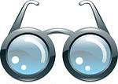
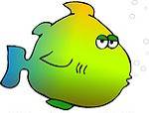
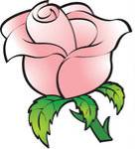
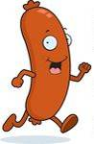
 Bäckerei
 Konditorei
 Metzgerei

 Metzgerei
 Fischladen
 Tankstelle

 Blumengeschäft
 Schuhladen
 Gemüsegeschäft

 Apotheke
 Optiker
 Kneipe

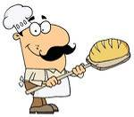

 Schuhladen
 Juwelierladen
 Blumengeschäft

 Bank
 Tankstelle
 Kneipe

 Buchhandlung
 Blumengeschäft
 Kiosk

 Bäckerei
 Konditorei
 Metzgerei

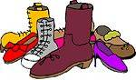
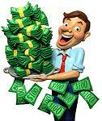

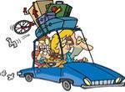

 Apotheke
 Konditorei
 Metzgerei

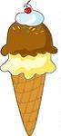
 Kneipe
 Konditorei
 Eiscafé

 Buchhandlung
 Boutique
 Kneipe

 Bank
 Reisebüro
 Kiosk

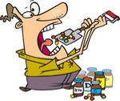

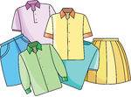
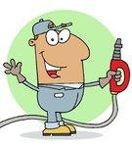
 Juwelierladen
 Tankstelle
 Friseursalon

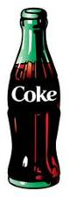
 Schuhladen
 Kneipe
 Metzgerei

 Bank
 Boutique
 Tankstelle

 Buchhandlung
 Boutique
 Kneipe

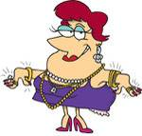

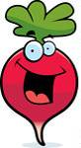
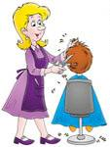
 Supermarkt
 Boutique
 Eiscafé

 Bäckerei
 Metzgerei
 Obst und
Gemüseladen

 Boutique
 Konditorei
 Kneipe

 Optiker
 Friseursalon
 Reisebüro

